Foreningen Liv i Landsbyen
- et socialøkonomisk projekt -
Alken * Bjedstrup * Boes * Illerup * Svejstrup

Delprojekt
Alken Købmandshandel

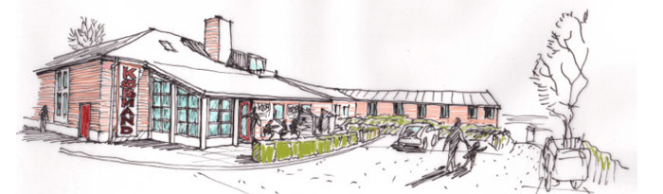
Foreningen Liv i Landsbyen
Foreningen Alken Mejeri
Alken, maj 2012

Indhold
- Baggrund
- Mål
- Forventede resultater
- Aktiviteter for at opnå ’forventede resultater’
- Organisation og udførelse
- Handlingsplan
- Budget og finansiering
- Bilag

Baggrund
Delprojektet Alken Købmandshandel tager udgangspunkt i visionen, som beskrevet af Foreningen Liv i Landsbyen - et socialøkonomisk projekt, Alken* Bjedstrup* Boes* Illerup* Svejstrup.
’Den sociale købmand’, Alken Købmandshandel, vil være det centrale omdrejningspunkt for udviklingen af mange af de andre aktiviteter i lokalområdet. Udførelsen af dette delprojekt har derfor meget høj prioritet.

Mål
Formålet med Alken Købmandshandel er:
- ved hjælp af frivillig arbejdskraft i løbet af ét år at etablere og drive en lokal købmandshandel, der skaber arbejdsplads og aktiviteter for udsatte borgere i kommunen, styrker fællesskabet i lokalsamfundet og danner den base hvorfra kommende års knopskydning ud i lokalområdet med andre arbejdspladser og aktiviteter.

Forventede resultater
- Projektbeskrivelse, inkl. arbejdsplaner og arbejdsgrupper
- Lokaler på Alken Mejeri renoveret
- Købmandsbutik indrettet
- Driftsplan og driftsbudget udarbejdet
- Alken Købmandshandel i drift
- Forhandlinger med Skanderborg Kommune indledt

Aktiviteter for at opnå ’forventede resultater’
- Borgermøder
- Etablering af forening (Foreningen Liv i Landsbyen)
- Etablering af samarbejdsaftaler mellem Foreningen Alken Mejeri og Foreningen Liv i Landsbyen og eventuelle andre
- Udarbejdelse af skitseforslag for byggeri
- Udarbejdelse af projektbeskrivelse
- Udarbejdelse af projektplan
- Udarbejdelse af budgetoverslag
- Etablering af arbejdsgrupper
- Beskrivelse af nødvendige beslutnings- og kommunikationsprocedurer for etableringsfasen
- Beskrivelse af fundraisingstrategi/aktiviteter
- Løbende fundraising
- Afdækning af krav i forhold til ombygning og drift
- Indhentning af nødvendige tilladelser og forsikringer
- Ombygning og renovation, herunder løbende materialeindkøb
- Anskaffelse af inventar
- Udarbejdelse af driftsplan, inkl. arbejdsgange, procedurer, osv.
- Opbygning af regnskabssystem
- Udvikling af ”Den Omvendte Købmandsbog” og anskaffelse af likvide midler til varelager
- Indretning og anskaffelse af varelager
- Etablering af vagthold
- Drift
- Indlede forhandlinger med Skanderborg Kommune

Organisation og udførelse
Som også beskrevet i visionen, tager gennemførelsen af delprojektet Alken Købmandshandel udgangspunkt i de betydelige ressourcer, der er tilgængelige i lokalsamfundene. Dette er bl.a. illustreret i det store forarbejde, der danner baggrund for visionen og denne projektbeskrivelse.
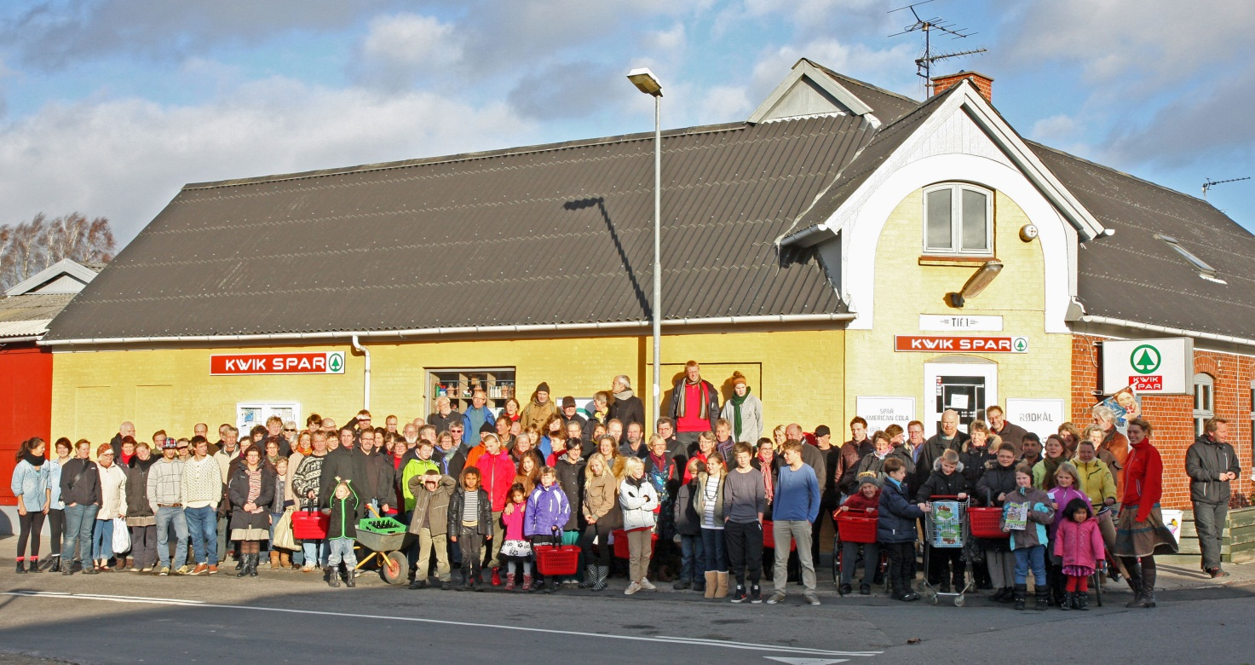
Lokale borgere foran den nu nedlagte Kwik Spar i Alken
Da det allerede er lykkedes at samle en del midler ind hos borgerne i lokalområderne, kan flere af aktiviteterne påbegyndes parallelt (se Budget og finansiering nedenfor).
Det overordnede ansvar for gennemførelsen af delprojektet Alken Købmandshandel har Bestyrelsen for Foreningen Liv i Landsbyen. Gennem samarbejdsaftaler mellem Foreningen Liv i Landsbyen og Foreningen Alken Mejeri vil ansvaret og specifikke ejerforhold af etableringsaktiverne blive defineret. De dele af renoveringen, der direkte er varige forbedringer af Mejeriet, vil blive ejet af Foreningen Alken Mejeri. På lignende måde vil de anskaffelser, der udelukkende knytter sig til fremtidig drift af købmandsforretningen, være Foreningen Liv i Landsbyens eje.
Skitseforslag, renovering og indretning af bygninger, samt driften er tænkt gennemført udelukkende i form af gratis professionelt arbejde og frivillig arbejdskraft, eventuelt med honorering af specifik ekspertise udefra. Da der er en stor mangfoldighed af kompetencer til rådighed i lokalområdet, bliver det dog meget begrænset, hvad der skal tilkøbes.
En projektkoordinator skal koordinere gennemførelsen af projektet. Der søges midler til at aflønne vedkommende. Det overordnede ansvar ligger hos bestyrelsen.
Organiseringen af etableringsfasen vil foregå gennem etableringen af arbejdsgrupper, der hver især har afgrænsede ansvarsområder (f.eks. budgetstyring, materialeindkøb, byggeledelse, inventaranskaffelse, indretning, fundraising, opbygning af regnskabssystem).
Organiseringen af driften af Alken Købmandshandel vil som udgangspunkt være med ansvar i Bestyrelsen for Liv i Landsbyen og det daglige arbejde udført af frivillig arbejdskraft. I forlængelse af vedtagelsen af foreningens vedtægter, skal der udarbejdes en specifik beskrivelse af prokura i forhold til beslutninger og drift af Alken Købmandshandel. Endvidere vil den udarbejdede driftsplan indeholde de vigtigste elementer af arbejdsfordeling, procedurebeskrivelser, o.l.. Organiseringen af den daglige drift vil også foregå gennem etableringen af konkrete arbejdshold, der hver især har afgrænsede arbejdsområder og en udpeget tovholder hver (f.eks. regnskab, moms og skat, EDB, vareindkøb opdelt i varegrupper, rengøring, vagthold, reklame, indretning, vedligehold og forskønnelse).
Bestyrelsen skal sikre, at nye idéer og nye initiativer, får den opmærksomhed, der er nødvendig. Alken Købmandshandel og de aktiviteter, der foregår omkring den i begyndelsen, skal jo netop sikre et inspirerende og udviklende miljø, hvorfra Liv i Landsbyen skal udvikle sig yderligere.

Handlingsplan
Nedenstående handlingsplan er en generel oversigt over det ideelle forløb med anslåede tidsrammer. På hvilket tidspunkt vigtige dele af planen bliver sat i værk, kommer helt an på, hvornår og hvordan finansieringen af elementerne opnås.

Aktiviteter | Apr-maj | Juni-juli | Aug-sept | Okt-nov | Dec-jan | Feb-mar | Apr-maj
Borgermøder
Etablering af forening (Foreningen Liv i Landsbyen)
Etablering af samarbejdsaftaler mellem Foreningen Alken Mejeri og Foreningen Liv i Landsbyen og eventuelle andre foreninger
Udarbejdelse af skitseforslag for byggeri
Udarbejdelse af projektbeskrivelse
Udarbejdelse af budgetoverslag
Beskrivelse af fundraisingstrategi/aktiviteter
Løbende fundraising
Udarbejdelse af projektplan
Etablering af arbejdsgrupper
Beskrivelse af nødvendige beslutnings- og kommunikationsprocedurer for etableringsfasen
Afdækning af krav i forhold til ombygning og drift
Indhentning af nødvendige tilladelser
Anskaffelse af inventar
Ombygning og renovation, herunder løbende materialeindkøb
Udarbejdelse af driftsplan, inkl. arbejdsgange, procedurer, osv.
Opbygning af regnskabssystem
Udvikling af ”Den Omvendte Købmandsbog” og anskaffelse af likvide midler til varelager
Indretning og anskaffelse af varelager
Etablering af vagthold
Drift
Indlede forhandlinger med Skanderborg Kommune

Budget og finansiering
Nedenstående budget gælder kun for etableringsfasen af Alken Købmandshandel, indtil forretningen tages i drift, dog uden et startvarelager. (Alle priser inkl. moms).
Budgetpost | Totalbudget | Egenfinan-siering, inkl. gratis ydelser | Indsamling,  lokal-området  pr. 1/10 2012 | Støtte,  div. fonde  pr.  1/10 2012 | Finansierings-behov  pr.  1/10 2012
Arkitekt, skitseforslag | 31.250 | 31.250
Materialer til ombygning | 346.253
Købmandsinventar | 33.900
Frivillig arbejdskraft * | 355.200 | 355.200
Advokatbistand, forening, div. | 31.250 | 31.250
Husleje, el og vand ved ombygn. | 15.000
Kontorhold+div. under ombygn. | 3.600
Total | 816.453 | 417.700 | 123.460 | 60.000 | 215.293
* Værdien er udregnet ud fra flg. forudsætninger:
- I alt 12 mandemåneder @ 20 dage @ 7,4 timer @ 200 kr. inkl. moms

Bilag
- Vision for Foreningen Liv i Landsbyen, et social-økonomisk projekt, Alken, Bjedstrup, Boes, Illerup, Svejstrup
- Vedtægter for Foreningen Liv i Landsbyen, et social-økonomisk projekt, Alken, Bjedstrup, Boes, Illerup, Svejstrup
- Referat fra stiftende generalforsamling for Foreningen Liv i Landsbyen, et social-økonomisk projekt, Alken, Bjedstrup, Boes, Illerup, Svejstrup
- Vedtægter for Foreningen Alken Mejeri
- Interessetilkendegivelse fra Skanderborg Kommune
- Skitseforslag for byggeri (3 dokumenter)
- Dokumentation fra Merkur Bank (allerede indsamlede midler)
- Folder til brug ved fundraising

